释 秋
（首发）

王恩田
山东省博物馆
甲骨文有秋字作
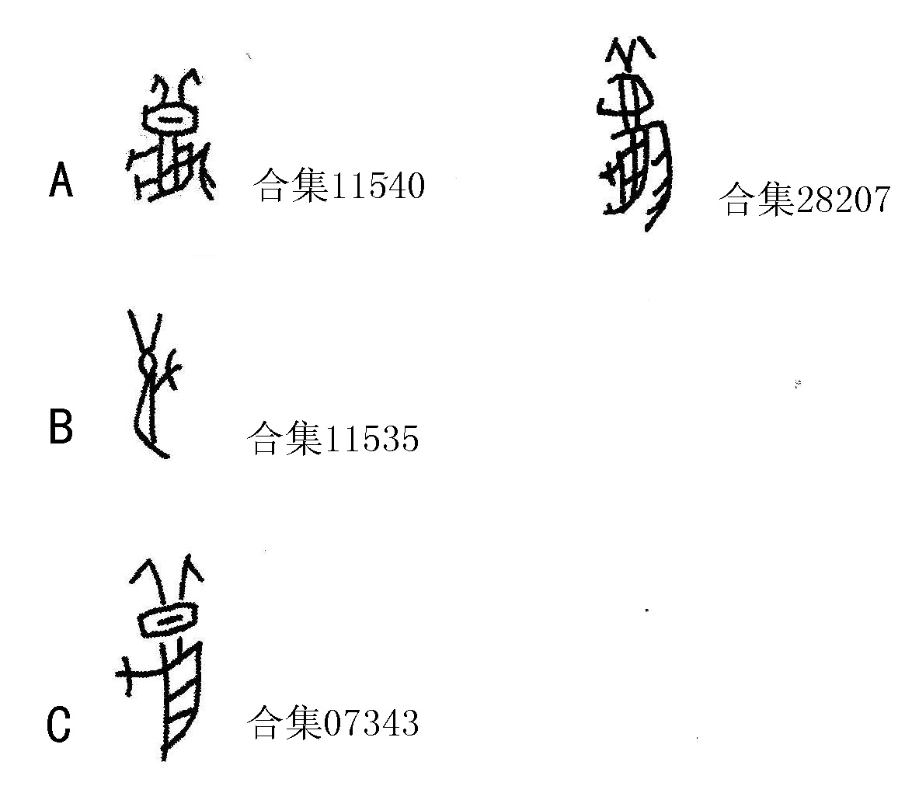
叶玉森认为像蝉形，释为夏。郭若愚认为像蝗虫形，释为螽。均不可信。唐兰释为秋是对的，但认为像有两角的龟形则是错的。郭沫若同意释秋，谓像蟋蟀形。认为其虫鸣秋，意思是对的。但蟋蟀有两条长而强壮的足，字形不合。肖艾释为羌龟。何琳仪认为籀文省简音符“丘”。其实字形像有长长触角的昆虫，既非从羌，也非从音符“丘”。肖、何之说均非是。
《说文》：“秌，禾榖熟也。从禾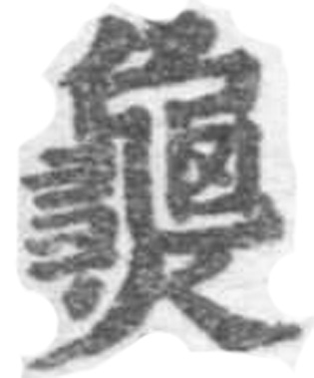省声，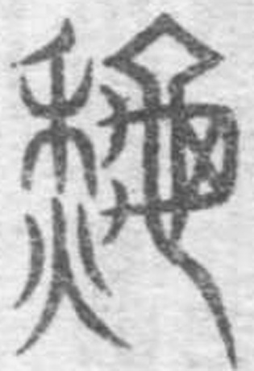籀文不省。”
《御览》卷24《时序部》：“天地反物为秋，字从禾，燋省声。”
《说文》：“龟，旧也。”段注：“此以叠韵为训。门、闻，户、护之例。”意思是说，龟音可读为“旧”。
按，、焦、龟、旧与秋古音相近，借为秋。
甲骨文秋字的字形应是天牛的象形。天牛有与龟相同的短足，也有与龟相似的甲壳，属于甲虫类。因此，两者在字形上较为接近。但天牛的“甲”不同于龟甲。天牛是有翅的，它的甲是可以开合的，犹如刀剑的鞘，它的甲合拢时可以保护它的翅。故学名“鞘翅”，属于昆虫的“鞘翅目”。因此，在字形A上可以有表示翅的意符。天牛有比身体还要长的触角。在字形B中可以看到长长的触角。为了保持方块字的字形，触角不能写的太长，故而字形A、C写成折角。这与像人披长发形的长和微的长发有时也写成折角，道理是一样的。
天牛的幼虫称为蝤。
《说文》：“蝤，蝤蠐也，从虫酋声（字秋切）。”
《说文义证》引陈启源曰：“蝤蛴，名蝎。《尔雅》：‘蝤蛴，蝎’是也。身长足短，生腐木中，穿木如锥。至春雨后化为天牛。”
酋、秋双声叠韵，借蝤为秋。甲骨文中天牛的象形字没有流传下来。战国文字中流行借省，借燋省的秋字，应是《说文》小篆字形的来源。
郭小武先生认为“蝤”与“秋”的古音相近，是正确的。但认为“‘蝤’所指的应是天牛（不是通常认为‘蝤蛴’或‘天牛幼虫’）……‘蝤’的称名很容易使人联想到长翎披甲、孔武有力的‘酋长’形象—酋，蝤、遒等字本属同一语源，而‘天牛’的称名也不难顾其名而思其义”。可商。
如上所引《说文》：“蝤，蝤蛴也，从虫，酋声。”《尔雅·释虫》：“蝤蛴，蝎。”孙注：“关东谓之蝤蛴，关西谓之蝎。”说“蝤”不是蝤蛴，或“天牛幼虫”而是“天牛”，不足为训。
蝤蛴是天牛的幼虫，色白身长，古代借以形容女颈之美。《卫风·硕人》：“领如蝤蛴。”《毛传》：“蝤蛴，蝎虫也。”《正义》：“蝤蛴白而长，故以比颈。”郭文说“‘蝤’有等身长的鞘翅和触角”，显然是把天牛的体形特征，误植于天牛幼虫蝤蛴的身上，当然是错的。《说文》：“酋，绎酒也，从酉水半见于上。《礼》有大酋，掌酒官名也。”《汉书·宣帝纪》：“杨玉酋非首。”注引文颖：“羌胡名大帅为酋，如中国言魁。”可见酋的本意是“绎酒”，又是掌酒的官名。只是在汉代时羌胡等民族中才称大帅为酋。至于“长翎披甲”的“酋长”形象，那是戏剧舞台上“酋长”形象，是否所有酋长都必须头插锦鸡翎，也未可言必。
总之，蝤是天牛的幼虫，蝤与秋音近借为秋。甲骨文“秋”字是天牛的象形，而不是“蝤”的象形。与“长翎披甲”的“酋长”毫不相干。

于省吾主编《甲骨文字诂林》1829～1836页，中华书局，1996年。
郭小武《古文字考释五题·三、“蝤”“秋”索解——兼示古代农俗》，《殷都学刊》2001年3期89～94页。郭小武先生论文是本网站值班编辑提供的，书此致谢。

